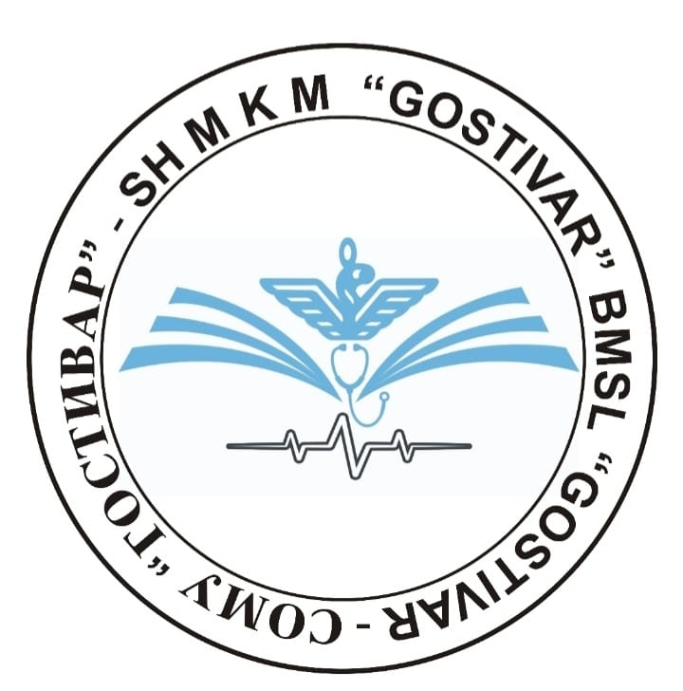

Д О Г О В О Р
За реализација на практична обука на ученик кај работодавач

Ученикот __________________________________________роден___________________година,
државјанин на ___________________редовен/вондреден ученик во______година,од образовен
профил_____________________од_______________струка, во учебната_______/_______година.

Договорени страни :
Работодавач _______________________________________________________________________
(назив и седиште)
застапуван од директорот ____________________________________________________________

Установа за стручно образование ______________________________________________________
(назив и седиште)
застапуван од директорот _____________________________________________________

Ученик (родител/старател)______________________________________________________
(име и презиме)
Склучуваат договор на ден __________________20_____година.

- ПРЕДМЕТ НА ДОГОВОРОТ

Член 1
Со овиј договор се уредуваат правата и обврските на договорените страни при изведување на практична обука на ученикот _______________________________________
од___________________паралелка во учебната _____________/____________ година.

Член 2
Практичната обука кај работодавач се реализира врз основа на изготвениот Работен план за практична обука. Ученикот може да реализира најмногу 8 часа во текот на еден работен ден,вклучувајки ја паузата,односно најмногу 40 часа неделно.
Овој договор се склиучува за времетраење од _________________до _________________

II ПРАВА И ОБВРСКИ НА ДОГОВОРЕНИТЕ СТРАНИ

III ПРАВА И ОБВРСКИ НА УСТАНОВАТА ЗА СТРУЧНО ОБРАЗОВАНИЕ

Член 3
Училиштето се обврзува да :
- Планира реализација на практична обука во соработка со работодавачот
- Обезбедува соодветно осигурување на ученикот
- Врши теоретска подготовка на ученикот за реализирање на практична обука кај работодавачот
- Изготвува временски распоред за практична обука на ученикот кај работодавачот

ПРАВА И ОБВРСКИ НА РАБОТОДАВАЧОТ
Член 4
Работодавачот се обврзува да :
- Почитува законска регулатива
- Планира реализација на работен план за практична обука во соработка со установата за стручно образование
- Обезбедува услови за постигнување на целите на практичната обука од наставните програми
- Определува ментор задолжен за работата со ученикот кој изведува практична обука кај работодавачот
- Дава инструкции и го документира напредокот на ученикот
- Учествува на заеднички состаноци со ученикот,родителот/старателот и наставникот
- Го штити ученикот од секаков вид злоупотреба
- Обезбедува примена на сретства за заштита,согласно со законската регулатива
- Обезбедува надоместок за ученичката работа доколку така се договорат(работодавачот и ученикот/родителот,старателот).

Член 5
Работодавачот се обврзува дека во договорениот дел на практичната обука кој
предвидува и изведување наиспити за проверка на знаењето и вештините, да обезбеди потребни материјали и мерки за хигиено-техничка заштита.
Член 6
Работодавачот може да издава препорака за продолжување на образованието на ученикот или негововработување,доколку постигнал одлични резултати во реализација на практичната обука.

ПРАВА И ОБВРСКИ НА УЧЕНИКОТ ИЛИ РОДИТЕЛОТ/СТАРАТЕЛОТ

Член 7
Ученикот се обврзува да :
* редовно ја посетува практичната обука
* редовно ги исполнува наставните обврски кои произлегуваат од наставната програма и од договорот,а во функција на изведувањето на практичната обука кај работодавач
* постапува во согласност со упатствата од работодавачот и од наставникот за практична обука, а кои се однесуваат на изведувањето на практичната обука
* постапува во согласност со прописите за сигурност при работа
* го чува имотот и работните тајни на работодавачот

Член 8
Во случај на спреченост за посета на практичната обука поради болест или друга оправдана причина, ученикот е должен во рок од три (3) дена од почетокот на спреченоста, да го информира одговорниот наставник по практична обука и менторот кај работодавачот.

Член 9
Родителот е должен да ја надомести намерно причинетата штета што ученикот ќе ја направи кај работодавачот за време на изведување практична обука,доколку тоа биде утврдено со соодветнапостапка.

ПРЕСТАНОК И РАСКИНУВАЊЕ НА ДОГОВОРОТ

Член 10

Договорот за практична обука може да се раскине по барање на работодавачот,установата за стручно образование ,ученикот(родителот/старателот)
- Договорот е склучен врз лажни документи
- Ученикот, без оправдани причини ,отсаствува три последователни дена или пет пати неоправдано одсуствува од практична обука со прекин.
- Ученикот има здравствени проблеми и според мислењето на надлежниот лекар,не е во можност да го продолжи образованието
- Ученикот ги прекршува должностите кои произлегуваат од договорот за спроведување на практична обука и интерните прописи на работодавачот
- Ученикот се испише од установата за средно образование
- Работодавачот не ги исполнува условите од договорот

Член 11
Работодавачот и ученикот својата одлука за раскинување на договорот ја образложуваат во писмена форма и ја доставуваат до установата за стручно образование и комората каде е запишан договорот во регистерот.

Член 12

Ученикот односно родителот/старателот може да побараат најмногу два пати во текот на една учебна година да го раскинат договорот со работодавачот а за тоа да ја известат установата за стручно образование и соодветнта комора.

ЗАВРШНИ ОДРЕДБИ

Член 13

За се што не е регулирано со овој договор ќе се применуваат одредбите од Законот за стручно образование и обука, Законот за средно стручно образование ,Законот за обликациони односи и другите позитивни прописи од областа на работните односи.
Член 14
Ако договорот не може да се раскине договорно,договорените страни се согласуваат да се одлучува на надлежен суд.

Член 15
Овој договор влегува во сила со денот на потпишувањето.

Член 16
Овој договор е составен во 4 (четири) еднакви примероци од кои по 1 (еден)примерок задржува секоја од договорените страни и 1 (еден) примерок за коморите.
Член 17

Овој договор се применува од __________________ до _________________ .

Број на договор во Регистерот на ученицина практична об ука кај работодавачи_______________

Работодавач : _________________________________________ M.П.
(потпис)
Директор на установата за
Стручно образование : __________________________________ М.П.
(потпис)
Ученик (родител/старател) _______________________________
(потпис)

